**2023-2024学年辽宁省县级重点高中协作体高二期中考试**

**物理试题**

**注意事项：**

**1．答卷前，考生务必将自己的姓名、考场号、座位号、准考证号填写在答题卡上．**

**2．回答选择题时，选出每小题答案后，用铅笔把答题卡上对应题目的答案标号涂黑，如需改动，用橡皮擦干净后，再选涂其他答案标号．回答非选择题时，将答案写在答题卡上，写在本试卷上无效．**

**3．考试结束后，将本试卷和答题卡一并交回．**

**考试时间为75分钟，满分100分**

**一、选择题：本题共10小题，共46分．在每小题给出的四个选项中，第1~7题只有一项符合题目要求，每小题4分；第8~10题有多项符合题目要求，每小题6分，全部选对的得6分，选对但不全的得3分，有选错的得0分．**

1．如图所示，一束激光照射在单缝上，在缝后屏上得到明暗相间的条纹，下列说法中正确的是（ ）

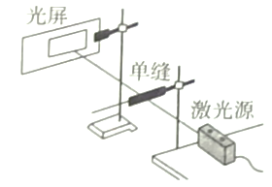

A．用激光作为光源主要是利用激光亮度高的特性

B．光屏上得到的是等间距的条纹

C．换用更窄的单缝，条纹变宽

D．换用频率更大的激光照射单缝，条纹变宽

2．如图所示，某同学在探究电荷间相互作用力的实验中，用绝缘细绳悬挂质量为的带电小球，若将带电荷量为的带电小球靠近，当两个带电小球在同一高度静止时，细绳与竖直方向成角．已知重力加速度大小为．下列说法正确的是（ ）

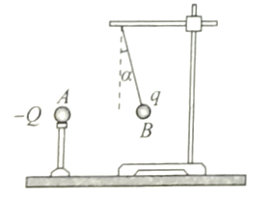

A．球带正电

B．两球之间作用力的大小为

C．只将球的带电荷量变为原来的二倍，之间的作用力变为原来的一半

．只将两球之间的距离变为原来的二倍，之间的作用力变为原来的一半

3．在“用多用电表测电阻”的实验中，选择“”挡测电阻时，指针在如图所示位置．下面的操作最合适的是（ ）

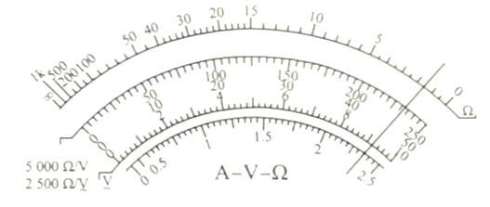

A．无需换挡，直接读数 B．应选择“”挡，重新测量

C．应选择“”挡，欧姆调零后重新测量 D．应选择“”挡，欧姆调零后重新测量

4．某除尘装置如图所示，其收尘极为金属圆筒，电量极为位于圆筒中心的金属丝．空气在高压电源产生的强电场作用下电离成正负离子并被粉尘吸附，粉尘（初速度不计）在电场力的作用下运动到金属丝或者金属圆筒的内壁上，从而达到净化空气的目的，在除尘过程中（ ）

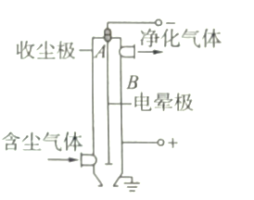

A．带正电尘埃向收尘极运动并沉积 B．带电尘埃在金属圆筒内做匀变速直线运动

C．金属圆筒内越靠近收尘极处电势越高 D．带电尘埃运动过程中电势能增加

5．如图，是材料相同、厚度相同、表面为正方形的金属导体，正方形的边长之比为，通过这两个导体的电流方向如图所示，不考虑温度对电阻率的影响，则两个导体与（ ）

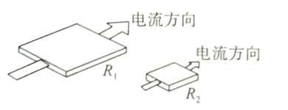

A．电阻率之比为

B．电阻之比为

C．串联在电路中，两端的电压之比为

D．串联在电路中，自由电子定向移动的速率之比为

6．如图所示，在真空中相距为的两点分别固定着电荷量均为的正点电荷，为连线的中点，为连线中垂线上的一点，，把电荷量的试探电荷从点移到点，克服电场力做了的功．已知静电力常量为．则（ ）

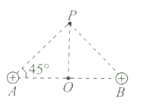

A．P点合电场强度的大小为 B．点合电场强度的方向与垂直

C．两点间的电势差为 D．若点的电势为零，点的电势为

7．如图所示，半径为的圆形绝缘轨道竖直放置，圆形轨道最低点与一条水平轨道相连，整个轨道所在空间存在水平向右、电场强度大小为的匀强电场，从水平轨道上的点由静止释放一个质量为且带正电的小球．已知小球受到的电场力大小等于小球重力的倍，当间的距离为时，小球刚好在圆轨道内完成圆周运动，小球在圆周运动中的最小速度为，重力加速度为，所有轨道均光滑．则关于和的说法中正确的是（ ）

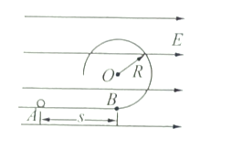

A． B． C． D．

8．关于下列图片所示的现象或解释，说法正确的是（ ）

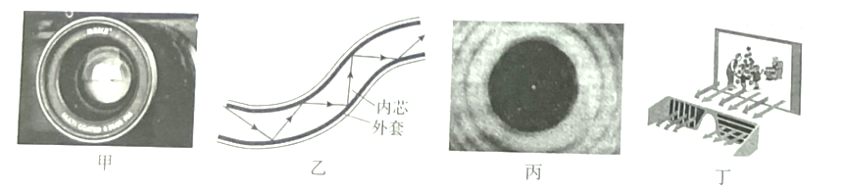

A．甲图中光学镜头上的增透膜利用的是光的衍射现象

B．乙图中光导纤维内芯的折射率大于外套的折射率

C．丙图中的“泊松亮斑”，是小圆孔衍射形成的图样

D．丁图是利用偏振眼镜观看立体电影，说明光是横波

9．图示为某电容传声器结构示意图，人对着传声器讲话，膜片就会振动．若某次膜片振动时，膜片与极板间的距离增大，则在此过程中（ ）

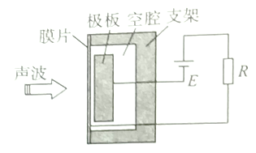

A．膜片与极板组成的电容器电容增大 B．极板所带电荷量减小

C．膜片与极板间的电场强度增大 D．电阻中有向上的电流

10．如图为某同学设计的多量程电表的电路图，为公共端，使用时通过控制开关及选择不同的接线柱，就能实现不同挡位的切换．已知表头的内阻，满偏电流，．当断开，选择1接线柱时，可作为电压表使用，此时的量程为，当闭合，选择1、2接线柱时，可作为电流表使用，量程分别为和，则下列说法正确的是（ ）

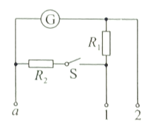

A． B． C． D．

**二、非选择题：本题共5小题，共54分．**

11．（6分）在“用双缝干涉测量光的波长”实验中，将双缝干涉实验仪按要求安装在光具座上，如图甲所示．

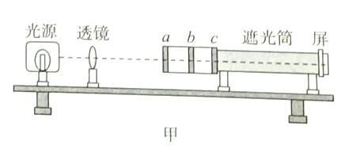

（1）“用双缝干涉测量光的波长”实验装置如图所示，光具座上处放置的光学元件依次为________________．

A．滤光片 双缝 单缝 B．滤光片 单缝 双缝

C．单缝 滤光片 双缝 D．双缝 滤光片 单缝

（2）某同学用测量头测量时，先将测量头目镜中看到的分划板中心刻度线对准亮条纹的中心，记录手轮上的示数，然后他转动测量头，使分划板中心刻度线对准亮条纹的中心，这时手轮上的示数是，如图乙所示．若测得双檤与屏之间的距离为，双缝间距为，则对应光波的波长________________．

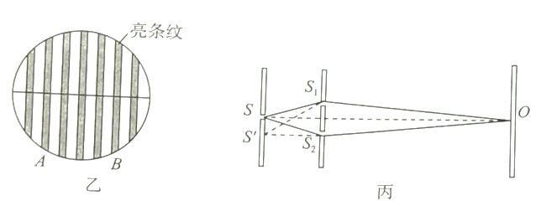

（3）图丙为上述实验装置的简化示意图．为单绊，为双檤，屏上会出现明暗相间的干涉条纹．若实验时单琏向下微微移动到处，则可以观察到________________．

A．干涉条纹消失 B．仍能看到干涉条纹，且条纹整体向上平移

C．仍能看到干涉条纹，且条纹整体向下平移

12．（8分）在“测定金属的电阻率”实验中，金属丝的阻值约为，某同学先用刻度尺测量金属丝的长度，再用螺旋测微器测量金属丝直径，然后用伏安法测出金属丝的电阻，最后根据电阻定律计算出该金属丝的电阻率．

（1）如图为某次测量金属丝直径时螺旋测微器的示数，其测量值________________．

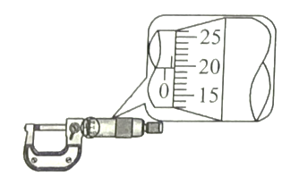

（2）实验室提供的器材有：

A．电压表（量程，内阻约）

B．电压表（量程，内阻约）

C．电流表（量程，内阻约）

D．电流表（量程，内阻约）

E．滑动变阻器

F．滑动变阻器

G．电源（输出电压恒为）、开关和导线若干

从以上器材中选择合适的器材进行实验，则电压表应选择________________，电流表应选择________________，滑动变阻器应选择________________．（填器材前的字母）

（3）为减小误差，要求在实验中获取多组实验数据，并能较准确地测出金属丝的阻值，实验电路应选用图中的________________．

A．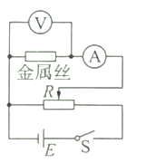 B．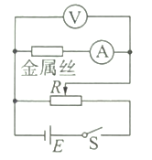 C．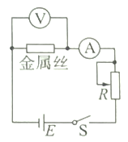 D．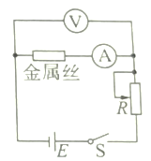

（4）实验中测得电压表示数为，电流表示数为，长度为，直径的平均值为，则该金属材料电阻率的表达式为________________（用等物理量表示）．

（5）关于本实验的误差，下列说法正确的是________________．

A．用螺旋测微器测量金属丝的直径时，由于读数引起的误差属于偶然误差

B．由电流表和电压表内阻引起的误差属于偶然误差

C．若将电流表和电压表内阻计算在内，可以消除由测量仪表引起的系统误差

D．用图像处理数据求金属丝的电阻可以减小系统误差

13．（10分）如图所示，一种光学传感器是通过接收器接收到光的强度变化而触发工作的，光从挡风玻璃内侧光源射向外侧点再折射到空气中，测得人射角，折射角；光从光源点射向外侧点，刚好发生全反射并被接收，已知挡风玻璃的厚度为，光在真空中的传播速度为，求：

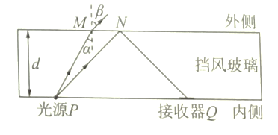

（1）该挡风玻璃的折射率；

（2）光从光源经过点到接收器的时间．

14．（12分）为研究均匀带正电球体周围静电场的性质，某同学在干燥的环境中先将球体放在灵敏电子秤的绝缘托盘上，如图甲所示，此时电子秤的示数为；再将另一个质量为的小球用绝缘细线悬挂在绝缘支架上，使其位于球体的正上方点，电子秤稳定时的示数减小为．缓慢拉动绝缘细线，使小球从点沿竖直方向逐渐上升到点，用刻度尺测出点正上方不同位置到点的距离，并采取上述方法确定该位置对应的电场强度，然后作出图像，如图乙所示，轴上每小格代表的距离均为，已知绝缘细线上点到点的距离为，小球所带电荷量为，且远小于球体所带的电荷量，球体与小球之间的距离远大于两球的半径，忽略空气阻力的影响，已知重力加速度为．

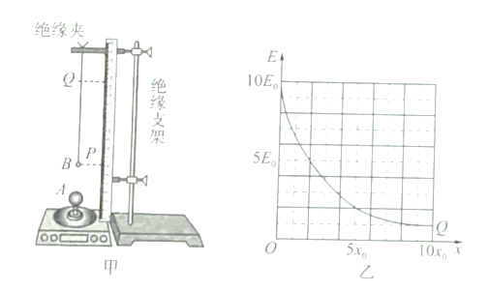

（1）求图乙中的值；

（2）求两点间的电势差；

（3）实验过程中，当小球位于点时，剪掉细线，小球将由静止开始运动，估算小球落回到点时的动能．

15．（18分）如图为示波管的结构原理图，加热阴极发出的电子（初速度可忽略不计）经电势差为的两金属板间的电场加速后，从一对水平放置的平行正对带电金属板的左端中心点沿中心轴线射入金属板间（垂直于右侧竖直的菼光屏），两金属板间偏转电场的电势差为，电子经偏转电场偏转后打在苂光屏上．已知电子的质量为，电荷量为；偏转电场的金属板长为，板间距离为．若电子所受重力可忽略不计，整个装置处在真空中，加速电场与偏转电场均视为匀强电场，忽略电子之间的相互作用力，不考虑相对论效应．求：

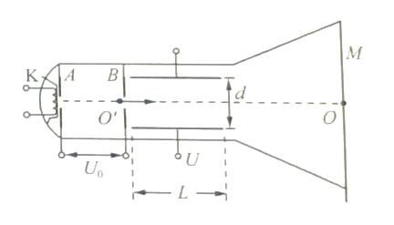

（1）电子进入偏转电场瞬间速度大小；

（2）电子从偏转电场中射出时的动能；

（3）在偏转电场中，若单位电压引起的偏转距离称为示波管的灵敏度，该值越大表示示波管的灵敏度越高．在示波管结构确定的情况下，为了提高示波管的灵敏度，请分析说明可采取的措施．

**2023—2024学年辽宁省县级重点高中协作体高二期中考试**

**物理参考答案及评分意见**

1．C 【解析】用激光作为光源主要是利用激光相干性好的特性，A错误：光通过单缝时发生了衍射，光屏上得到的是中间宽、两侧窄的明暗相间的条纹，B错误：当孔径或障碍物的尺寸小于波长或与波长相差不大时衍射现象更明显，因此当单缝变窄时，条纹将变宽，C正确：换用频率更大的激光照射单缝，波长更短，条纹变窄，D错误．

2．B 【解析】由题知，两小球相互排斥，故小球B带负电，A错误；根据平衡条件可知，之间作用力的大小为，B正确；根据库仑定律可知，只将球的电荷量变为原来的二倍，之间的作用力变为原来的二倍，只将两球之间的距离变为原来的二倍，之间的作用力变为原来的四分之一，C、D错误．

3．D 【解析】由图可知，第一次测量时指针偏转过大，故说明所选倍率过大，应选择小倍率，正确的操作是选择“”挡，欧姆调零后重新测量，D正确．

4．C 【解析】电晕极接高压电源的负极，带正电尘埃向电晕极运动，A错误；除尘器内的电场在水平面上的分布类似负点电荷电场，电场线方向由收尘极指向电晕极，离电晕极越远，电场强度越小，所以带电尘埃运动过程中加速度变化，B错误；电场线方向由收尘极指向电晕极，由收尘极向电晕极方向，电势逐渐降低，所以金属圆筒内越靠近收尘极处电势越高，C正确；由于在受到电场力作用前，粉尘的初速度可忽略不计，所以粉尘会在电场力的作用下加速运动，电场力做正功，电势能减少，D错误．

5．C 【解析】电阻率由金属本身决定，则两个导体与电阻率之比为，A错误；设正方形的边长为，厚度为，根据电阻定律可知，所以两个导体的电阻之比为，B错误；两导体串联在电路中，通过的电流相等，根据欧姆定律可知，两电阻两端的电压之比为，C正确；因两段导体串联，通过的电流相等，根据电流的微观表达式，可知自由电子在与中的定向移动速率之比为，D错误．

6．A 【解析】依据点电荷电场强度的决定式可知，方向如图所示，故，方向沿直线由指向，A正确，B错误；两点间的电势差，根据电势差和电势的关系，可得，C、D错误．

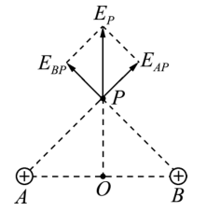

7．A 【解析】为了使小球刚好在圆轨道内完成圆周运动，小球到达点时恰好仅受重力和电场力，如图所示，此时有，根据牛顿第二定律有，则，C、D错误；从点到点过程中，根据动能定理有，解得，A正确，B错误．

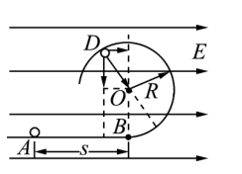

[8．BD](http://8.BD) 【解析】甲图中光学镜头上的增透膜利用的是光的干涉现象，A错误；乙图中光导纤维利用光的全反射，内芯的折射率大于外套的折射率，B正确；丙图中的“泊松亮斑”，是不透光的小圆盘衍射形成的图样，C错误；丁图是利用偏振眼镜观看立体电影，说明光是横波，D正确．

[9．BD](http://9.BD) 【解析】由图可知，膜片与极板间的电势差保持不变，根据，可知膜片与极板间的距离增大时，膜片与极板组成的电容器电容减小，极板所带电荷量减小，错误，正确；根据电场强度公式，可知膜片与极板间的电场强度减小，C错误；极板所带电荷量减小，电容器放电，放电电流通过电阻向上，D正确．

10．BD 【解析】当断开，选择1接线柱时，相当于表头与电阻串联，量程，A错误；当闭合，选择1接线柱时，相当于表头与电阻串联后与电阻并联，量程，当闭合，选择2接线柱时，相当于电阻与电阻串联后与表头并联，量程，由此可知，，B正确，C错误；计算可得，，D正确．

11．（1）B （2） （3）B

【解析】（1）“用双缝干涉测量光的波长”实验装置中，光具座上处放置的光学元件依次为滤光片、单缝、双缝，B正确．

（2）由图可知，相邻条纹间距，根据公式，联立可得．

（3）实验时单缝向下微微移动，通过双缝的光仍是相干光，仍可产生干涉条纹，A错误；对于中央亮纹来说，从处经过到中央亮纹的路程差仍等于，那么，则中央亮纹的位置略向上移动，B正确，C错误．

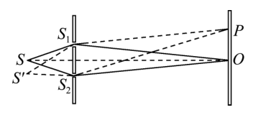

12．（1）0.697（0.695～0.699范围内均可） （2）B D F （3）A （4） （5）AC

【解析】（1）螺旋测微器的固定刻度读数为，可动刻度读数为，所以最终读数为．

（2）电源输出电压恒为，故电压表应选择B；根据电压和金属丝电阻可估计电流最大值约为，故电流表应选择D；金属丝电阻约为，故滑动变阻器应选择F．

（3）实验要求获取多组数据，滑动变阻器应选择分压接法，金属丝电阻很小，电流表应选择外接接法，故实验电路应选择A．

（4）根据及，得金属丝电阻率．

（5）读数引起的误差是由人为因素引起的，属于偶然误差，用螺旋测微器测量金属丝的直径时，由于读数引起的误差属于偶然误差，A正确；由电流表和电压表内阻引起的误差属于系统误差，不是偶然误差，B错误；若将电流表和电压表内阻计算在内，可以消除由测量仪表引起的系统误差，C正确；用图像处理数据求金属丝的电阻可以减小偶然误差，不能消除系统误差，D错误．

13．（1） （2）

【解析】（1）光线在点发生折射，由折射定律得

（2）光在点恰好发生全反射，则



根据几何关系

光在介质中的传播速度

光从光源经过点到接收器的时间

14．（1） （2）（小正方形数 $26∼32$ 均可）（3）（小正方形数26～32均可）

【解析】（1）小球位于点时，所受电场力大小为

故球体在点激发的电场强度大小为

故

（2）由图可知，每一个小正方形的面积表示的电势差

在之间，图线与坐标轴所围成的面积等于两点的电势差，由图形知，小正方形数约为29（26～32范围内均可）个，故间电势差

（3）设小球运动到点时的动能为，对于小球从点运动到点的过程，

根据动能定理有

解得

15．（1） （2） （3）减小加速电场两板间的电压可以提高示波管的灵敏度

【解析】（1）电子在加速电场中做匀加速直线运动，根据动能定理有

解得

（2）电子在偏转电场中做类平抛运动，满足



根据牛顿第二定律

解得偏转位移

电子飞出偏转电场时的动能

解得

（3）示波管的灵敏度